Importância dos Ecossistemas

Ecossistemas**:**

Definição: É um sistema estável, equilibrado e autossuficiente, apresentando em toda a sua extensão características topográficas, climáticas, pedológicas, botânicas, zoológicas, hidrológicas e geoquímicas praticamente invariáveis.

Estrutura:Um ecossistema é composto por fatores abióticos como matéria inorgânica, ou sem vida, água, ar e solo. E também é composto por fatores bióticos que são os animais e todo o tipo de matéria viva da região.

❖ Portanto podemos dizer que,

Ecossistema = Abiótico + Bióticos

Cada espécie possui:

Hábitat: O lugar geográfico que a espécie ocupa, seu endereço.

Nicho: A função que ela exerce no meio, sua profissão.

❖ Espécies com nichos semelhantes, em regiões distintas -> EQUIVALENTES ECOLÓGICOS

Características dos ecossistemas

▪ **HOMEOSTASE** (estado de equilíbrio dinâmico)

• Modificações artificiais impostas pelo homem exercidas de forma contínua e violenta continuam causando impacto ecológico no meio.

**Exemplo de aplicação:**

• Recuperação de uma floresta após a ação de uma descarga elétrica da atmosfera

❖ **BIOMASSA** =Quantidade total de matéria viva em um ECOSSISTEMA (quantificada pela energia armazenada ou de peso seco, medida em unidade de área).

Reciclagem de Matéria e Fluxo de Energia

**2 grande grupos de seres vivos:**

**AUTÓTROFOS** = Sintetizam seu próprio alimento (autossuficientes), podem ser;

• Quimiossintetizantes (fonte de energia = oxidação de compostos orgânicos)

• Fotossintetizantes (fonte de energia = sol)

**HETERÓTROFOS** = Seres incapazes de sintetizar seu alimento

• Obtenção de energia = alimentado sintetizado pelos autótrofos.

**Decompositores** (não ingerem alimentos e sua nutrição ocorre

pelo lançamento de enzimas sobre a matéria orgânica morta).

Energia Solar

Energia recebida na Terra = radiações recebidas do Sol

• Sol = reator de fusão nuclear, diâmetro = 110 vezes da Terra e

massa = 329.400 vezes a do planeta.

•Potência média total = 3,92 x 1026 W

•Taxa que atinge o topo da atmosfera = 2 cal/cm2/min (constante solar)

•Radiação = Força motriz da temperatura, evaporação da água e

movimentação de grandes massas e ar e água.

Reflexão e Absorção

Radiações recebidas pela Terra:

* Radiações visíveis, raios ultravioleta, infravermelho e ondas de rádio.
* Incidência da energia utilizada pelos vegetais (processo da fotossíntese), em alimento (matéria orgânica).
* Variação da radiação: início da estratosfera e superfície do planeta.
* Camada de ozônio: fator de manutenção da vida do planeta

**Fenômeno ALBEDO**

Energia refletida pelas NUVENS e retorno ao espaço de partículas suspensas no AR.

•Responsável pela luminosidade observada em corpos celestes opacos.

•Definição: é uma medida da capacidade de um dado material refletir a luz. (valor

médio na atmosfera terrestre = 34%)

**Exemplo do fenômeno**

* ALBEDO: o planeta VÊNUS

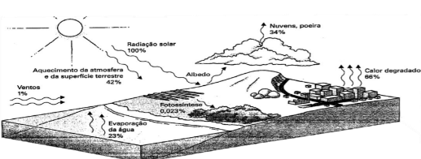

Energia e Vida na Terra

Vida na Terra depende da energia solar:

• Distribuição das diversas formas de vida = Variação da incidência e intensidade solar.

• Variação da incidência: Fator principal que gera as diferenças climáticas entre as diversas regiões do mundo.

• Outra variação da incidência solar = Existência de regiões quentes (baixa pressão) e frias (alta pressão).

**INFLUÊNCIA DA RADIAÇÃO SOLAR**

• É direta na vida do planeta. Por que??

• Porque ela é a fonte de energia para a realização de todas as atividades básicas dos seres vivos.

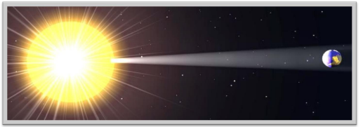

**No processo de transferência de energia:**

•Ocorre a absorção da energia da radiação solar fica armazenada na forma de moléculas orgânicas complexas.

•As moléculas complexas são transformadas em moléculas simples, liberando energia.

• Ocorrência da respiração aeróbia ou anaeróbia (fermentação) nos vegetais e animais para metabolismo dos seres vivos.

• Processos de respiração: degradação da matéria orgânica em compostos químicos inorgânicos.

Cadeias Alimentares

**DEFINIÇÃO** : Caminho seguido pela energia no ecossistema, desde os vegetais fotossintetizantes até diversos organismos que deles se alimentam e servem de alimento para outros.

**Divisão das cadeias alimentares:**

* Começam pelos vegetais vivos, passam pelos herbívoros e carnívoros;
* Iniciam pelos detritos vegetais e animais e passam pelos detritívoros.

**Cadeia alimentar**

“É o ciclo vital que garante o equilíbrio e a reprodução dos ecossistemas. A transferência de matéria e energia de um organismo para outro é feita sob a forma de alimento.”

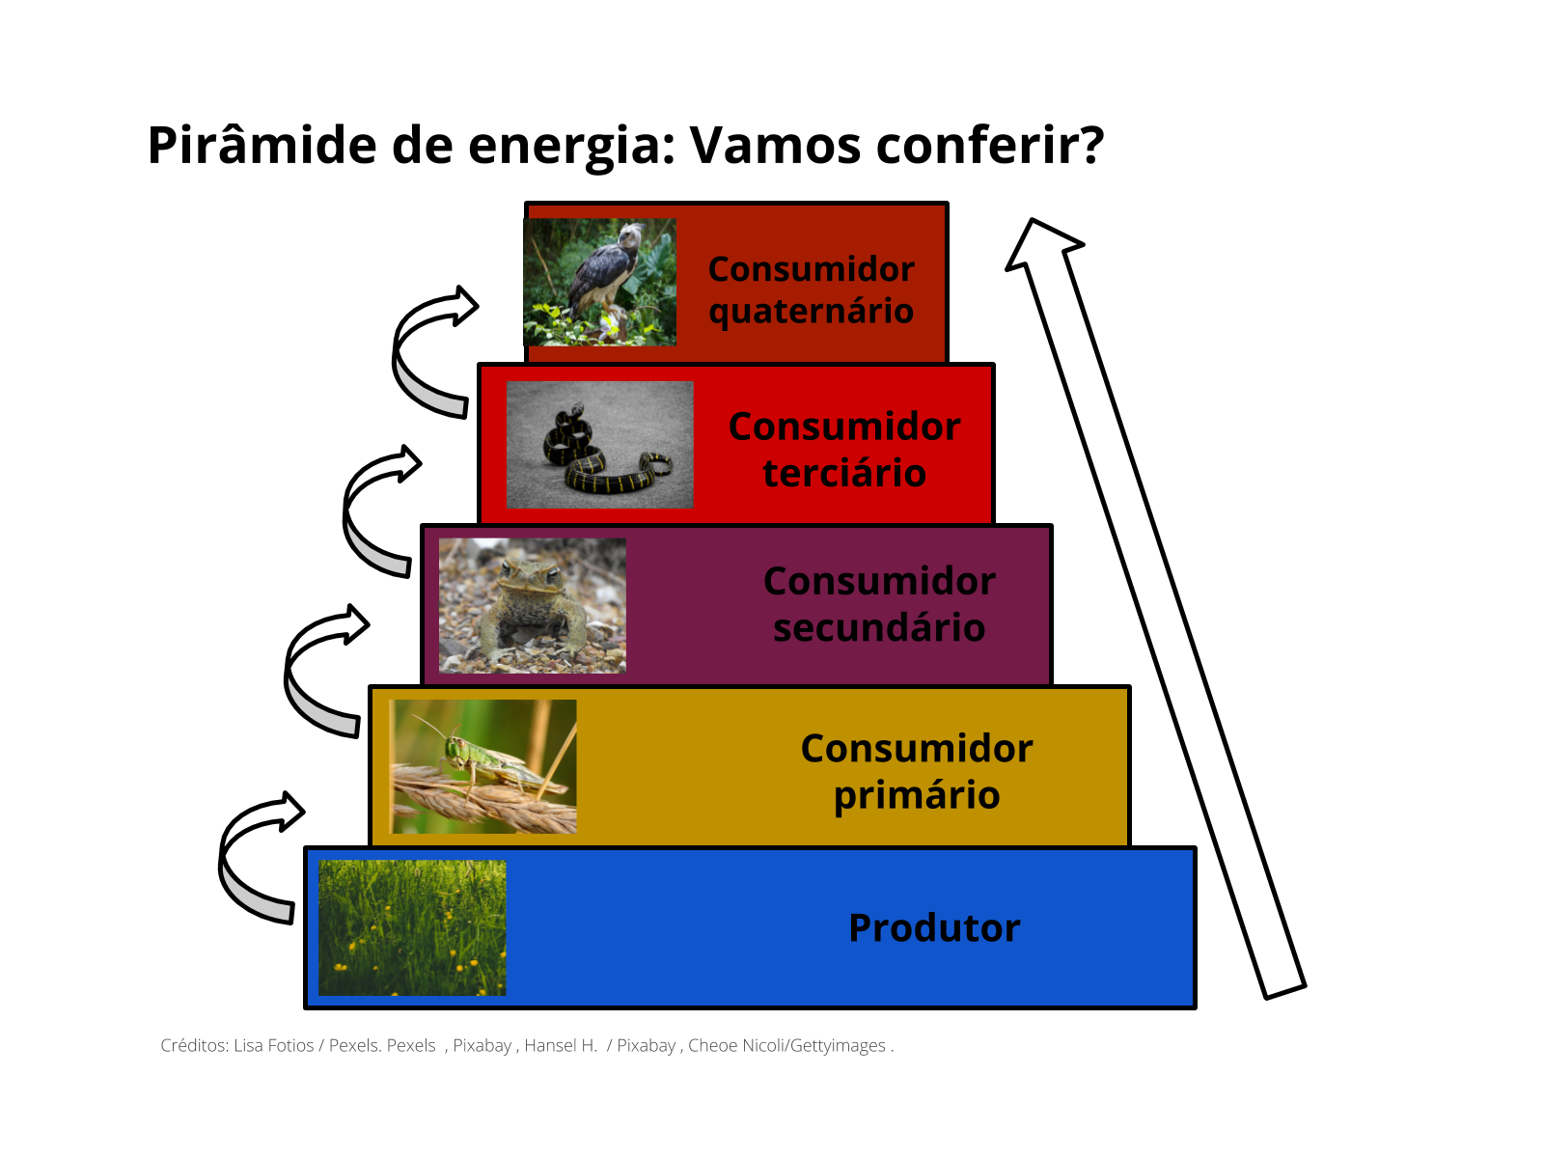

• Os diferentes seres vivos de um ecossistema ocupam posições bem definidas

dentro da cadeia alimentar. Ela é formada por três níveis: produtor, consumidor e decompositor.

• O consumidor, que não produz seu próprio alimento, pode ser animal, herbívoro ou carnívoro.

• O decompositor completa o ciclo vital ao decompor a matéria orgânica presente em plantas e animais mortos, transformando-a novamente em compostos inorgânicos que alimentam as plantas.

• Internamente o ecossistema é controlado por três grandes componentes fundamentais; a comunidade biológica presente, que se desenvolve e mantém através do fluxo de energia através dos diferentes níveis tróficos.

• A manutenção da estabilidade da cadeia alimentar depende, entre outros fatores, da preservação das espécies.

Cadeia alimentar É o ciclo vital que garante o equilíbrio e a reprodução dos ecossistemas. A transferência de matéria e de energia de um organismo para outro é feita sob a forma de alimento.

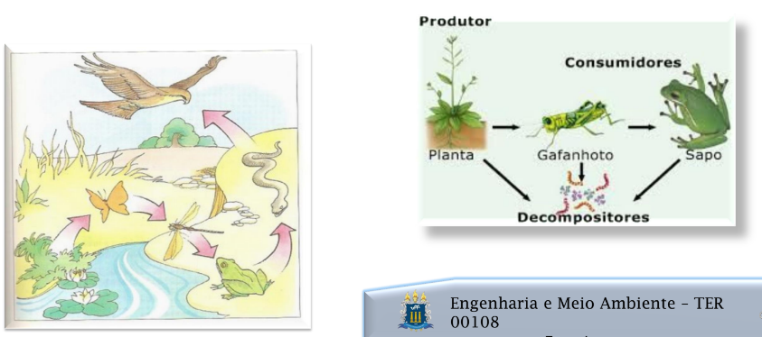

Os diferentes seres vivos de um ecossistema ocupam posições bem definidas dentro da cadeia alimentar. Ela é formada por três níveis: produtor, consumidor e decompositor.

O consumidor, que não produz seu próprio alimento, pode ser animal, herbívoro ou carnívoro.

O decompositor completa o ciclo vital ao decompor a matéria orgânica presente em plantas e animais mortos, transformando-a novamente em compostos inorgânicos que alimentam as plantas.

Tipos de Ecossistema

Todos os ecossistemas são sistemas abertos, ou seja, apresentam portas de entrada e saída de energia, essenciais para o seu equilíbrio. A energia entra no ecossistema sob a forma de luz solar, materiais, organismos, entre outras fontes.

Pela porta de saída, energia e materiais processados são exportados para outros ecossistemas. A emigração de organismos também representa uma forma de saída de energia.

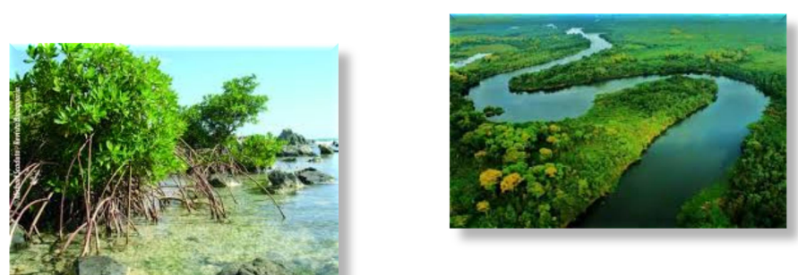

O ecossistema é uma unidade ecológica extremamente complexa devido às numerosas interações existentes entre os organismos e entre eles e o ambiente. Basicamente, as características do ecossistema podem ser classificadas como funcionais ou estruturais.

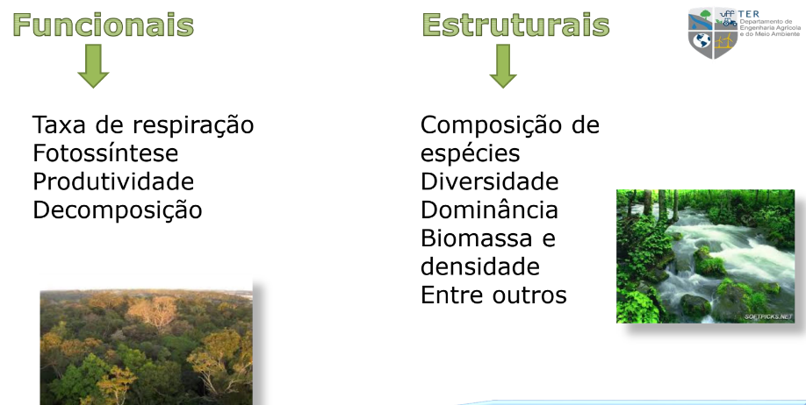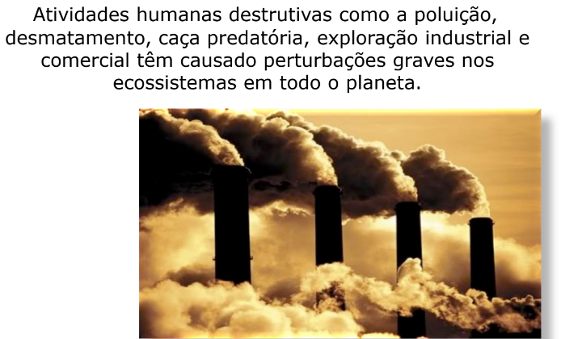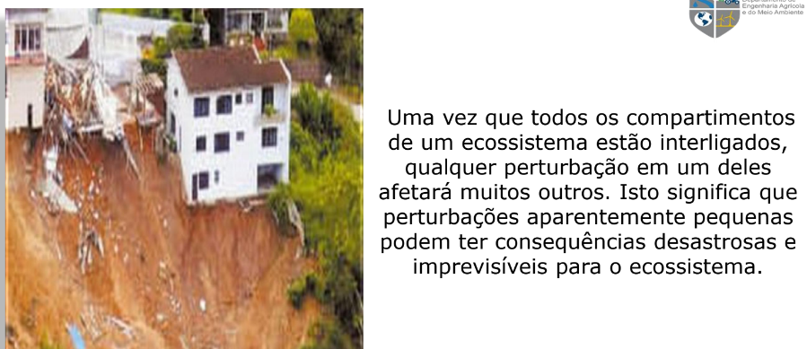

Principais Ecossistemas Brasileiros

O Brasil possui uma grande diversidade de ecossistemas. Quase todo o seu território está situado na zona tropical. Por isso, nosso país recebe bastante quantidade de calor durante todo o ano, o que favorece essa enorme diversidade.

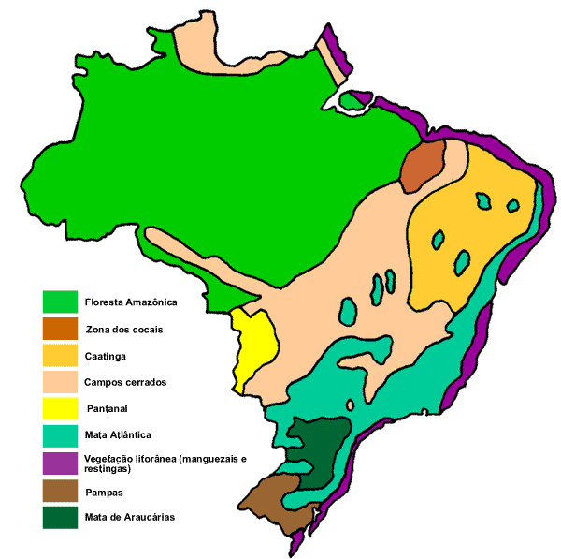

Floresta Amazônica

Estende-se além do território nacional, com chuvas frequentes e abundantes. Apresenta flora exuberante, com espécies, como a seringueira, o guaraná, a vitória-régia, e é habitada por inúmeras espécies de animais, como o peixe-boi, o boto, o pirarucu, a arara. Para termos uma ideia da riqueza da biodiversidade desses ecossistemas, ele apresenta, até o momento, 1,5 milhão de espécies de vegetais identificadas por cientistas.

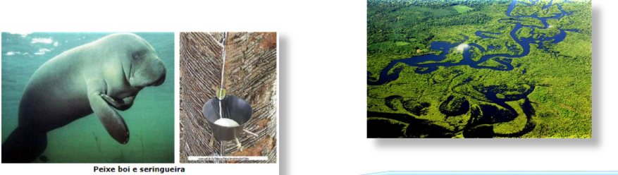

## **Localização**

A floresta amazônica localiza-se no norte da América do Sul, abrange os estados do Amazonas, Acre, Amapá, Rondônia, Pará e Roraima, além de menores proporções nos países: Peru, Colômbia, Venezuela, Equador, Bolívia, Guiana, Suriname e Guiana Francesa.

## **Clima**

Por estar localizada próxima à linha do Equador, a floresta amazônica apresenta clima equatorial. Assim, é marcada por elevadas temperaturas e umidade do ar.

As temperaturas médias anuais oscilam entre 22 e 28 °C e a umidade do ar pode ultrapassar os 80%. Outra característica é o elevado índice pluviométrico que varia entre 1400 a 3500 mm por ano.

Em geral, as estações do ano na floresta distingue-se por dois períodos: o seco e o chuvoso.

## **Fauna**

Além da exuberante flora, a floresta amazônica também abriga diversas espécies animais.

Alguns animais encontrados são: onças, suçuaranas, jaguatiricas, peixes-boi, pirarucus, jabutis, ariranhas, tucanos, araras, jiboia, sucuri.

## **Flora**

A floresta amazônica é uma [floresta tropical](https://www.todamateria.com.br/floresta-tropical/) densa, formada por árvores de grande porte.

A vegetação é dividida em:

* Mata de várzea: localizada em áreas baixas, sofre inundações periódicas, conforme as cheias dos rios. Os solos da várzea são extremamente férteis devido aos sedimentos depositados pelas águas dos rios. Algumas espécies da várzea são: andiroba, jatobá, seringueira e samaúma.
* Mata de igapó: localizada em áreas ainda mais baixas sofre inundação permanente, por esse motivo encontra-se sempre alagada. Para sobreviver a essa condição, as plantas apresentam estratégias e adaptações diferenciadas. Exemplos de espécies do igapó são: vitórias-régias, buritis, orquídeas e bromélias.
* Mata de terra firme: encontrada na maior parte da floresta amazônica, não sofre inundações por localizar-se em áreas mais altas. A vegetação encontrada é de maior porte, como a castanheira.

## **Ameaças Ambientais**

Muitos problemas ambientais afetam a floresta amazônica e os principais são:

* [Desmatamento](https://www.todamateria.com.br/desmatamento/)
* Queimadas
* Criação de pastos
* Disputa de terras
* Assentamentos humanos
* Caça e pesca ilegal

Em 1995, foi o ano em que ocorreu o maior desmatamento na Floresta Amazônica. No Brasil, o estado do Pará é o recordista em desmatamento na Amazônia.

O desmatamento da Amazônia libera quantidade significativa de gases de efeito estufa. Por isso, a redução do desmatamento é a melhor ação para o Brasil reduzir os seus níveis de emissão de gases e contribuir para a redução do efeito estufa e consequentemente do aquecimento global.

Pantanal

Localizado na região Centro-Oeste do Brasil, engloba parte dos estados do Mato Grosso e do Mato Grosso do Sul. Área que representa a terra úmida mais importante e conhecida do mundo (maior planície alagável do planeta), com espantosos índices de biodiversidade animal. Sofre a influência de diversos ecossistemas, como o Cerrado, a Floresta Amazônica, a Mata Atlântica, assim como os ciclos de seca e cheia, e de temperaturas elevadas. São 140 mil quilômetros quadrados só no Brasil, equivalente a 5 vezes a Bélgica ou ao território de Portugal. É onde vivem jacarés - cerca de 32 milhões - , 365 espécies de aves, 240 de peixes, 80 de mamíferos e 50 de répteis. Mais de 600.000 capivaras habitam a região. O pantanal é escolhido como pouso de milhões de pássaros, entre eles o tuiuiús, a ave-símbolo da região. Os cervos-do-pantanal, bem mais raros, também fazem parte da fauna local.

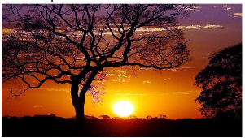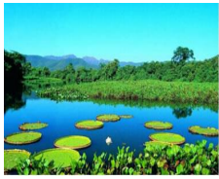

## **Localização**

O Bioma Pantanal, considerado o de menor extensão territorial do país, abrange dois estados brasileiros, a saber: Mato Grosso e Mato Grosso do Sul.

## **Clima**

O clima predominante é tropical continental com altas temperaturas e chuvas, de verão chuvoso e inverno seco.

## **Flora**

A vegetação do pantanal é marcada pelas gramíneas, árvores de médio porte, plantas rasteiras e arbustos. O nome desse bioma remete às regiões alagadiças presentes, ou seja, os pântanos.

A vegetação do pantanal (aquática, semi-aquática e terrestre) é constituída por árvores de médio porte, gramíneas, plantas rasteiras e arbustos.

De acordo com a Embrapa (Empresa Brasileira de Pesquisas Agropecuária) cerca de 3500 espécies de plantas já foram identificadas no bioma do pantanal, donde se destacam a aroeira, o ipê, a figueira, a palmeira e o angico, muitas delas com propriedades medicinais.

## **Fauna**

A fauna pantaneira é uma das mais ricas do planeta com espécies endêmicas (que somente se desenvolvem ali) e muitas que correm o risco de extinção, desde mamíferos, pássaros, peixes, répteis, anfíbios e insetos. Além disso, este local de tornou muito procurado para o tráfico de animais.

## **Ameaças Ambientais**

Segundo o Ministério do meio-ambiente, o bioma Pantanal mantêm 86,77% de sua cobertura vegetal nativa. A despeito de possuir muitas espécies, até o momento foram catalogadas: 263 espécies de peixes, 41 espécies de anfíbios, 113 espécies de répteis, 463 espécies de aves, 1.032 de borboletas, 132 espécies de mamíferos, donde 2 são endêmicas.

## **Causas das queimadas no Pantanal**

As queimadas no Pantanal estão relacionadas com a ação humana e potencializadas por questões naturais, como a seca. Confira detalhes a seguir.

### **Ações antrópicas**

O desmatamento e o agronegócio são as principais causas para o intenso número de queimadas na região.

O Pantanal é um bioma que tem sofrido com o desmatamento, principalmente para o desenvolvimento da agropecuária, como a criação e renovação de pastos e áreas para cultivo de grãos, muitas vezes de forma ilegal.

A principal técnica para remover a cobertura vegetal de uma região é utilizando fogo e grande parte dos focos de incêndio no pantanal foram em propriedades privadas. A ocupação humana e o aumento de atividades na região são também causas da expansão de incêndios florestais.

### **Causas naturais**

As condições meteorológicas e as mudanças climáticas estão entre as principais causas para o favorecimento e expansão do fogo no Pantanal.

O bioma tem dois períodos anuais bem divididos: um verão quente e chuvoso e um inverno frio e seco. Como houve pouca precipitação na estação úmida e chuvas mal distribuídas, em 2020 o principal rio da região, o rio Paraguai, chegou ao nível mais baixo em 50 anos.

A seca histórica foi um potencializador da propagação do fogo e aumento dos danos causados. Sendo assim, o intenso período seco, caracterizado por temperaturas elevadas, restos vegetais secos, baixa umidade do ar, chuva escassa e ventos intensos são fatores naturais que podem ter iniciado incêndios e contribuído para que o fogo se espalhasse rapidamente.

Acredita-se que as mudanças climáticas em biomas vizinhos, como Amazônia e Cerrado, também tenham influenciado na dinâmica do clima na região. Por exemplo, observa-se o crescente desmatamento da Amazônia e a diminuição do período de chuvas ao longo dos anos.

Saiba mais sobre o bioma [Pantanal](https://www.todamateria.com.br/pantanal/).

## **Consequências das queimadas no Pantanal**

Os efeitos produzidos pelas queimadas no Pantanal foram vistos imediatamente, mas também afetarão o bioma a longo prazo causando impactos e problemas ambientais.

O mais afetado nas queimadas no pantanal sem dúvida é a biodiversidade, pois é uma região rica em espécies e que podem estar ameaçados pelas mudanças no habitat e escassez de alimento.

De imediato, viu-se o sofrimento dos animais que sofreram queimaduras e intoxicação por não conseguirem fugir do fogo, além do que muitos foram mortos e a vegetação se converteu em cinza e fumaça.

Ademais, o empobrecimento do solo pela perda de nutrientes, o desequilíbrio nos ecossistemas e o aumento da emissão de gases do efeito estufa na atmosfera, como dióxido de carbono, estão entre as principais consequências.

Entretanto, não apenas se observa consequências ambientais, os seres humanos também são afetados. A saúde é prejudicada, principalmente pela poluição do ar, a qualidade da água afeta a pesca na região e a mudança na paisagem compromete o turismo ambiental e a economia local.

**Campos Sulinos(Pampas)**

Os campos sulinos são formações campestres encontradas no sul do país, passando do interior do Paraná e Santa Catarina até o sul do Rio Grande do Sul. Os campos sulinos são conhecidos como Pampas, termo de origem indígena que significa "regiões planas". Em geral, há predomínio das gramíneas, plantas conhecidas como grama ou relva. Animais como o ratão-do-banhado, preá e vários tipos de cobras são ali encontrados.

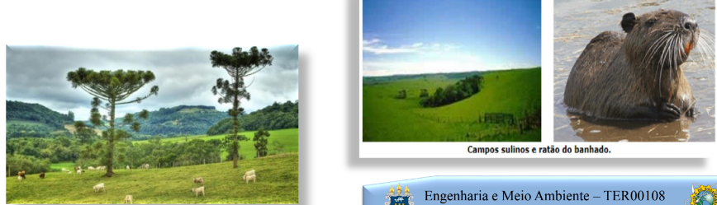

## **Localização**

Ocupa mais da metade do território do **Rio Grande do Sul** e parte dos países: **Uruguai** e **Argentina**.

## **Clima**

Nas áreas de ocorrência do Pampa, o clima predominante é o subtropical, que dispõe das mesmas características do temperado úmido.

As temperaturas médias nessas regiões, como no Sul do Brasil, ficam entre 18 ºC e 20 ºC, mas há uma amplitude térmica acentuada durante o ano. Os verões são muito quentes e os invernos tendem a ser muito frios devido ao avanço da massa polar atlântica. Ainda na estação fria, pode haver a ocorrência de geada e até mesmo neve em algumas localidades.

Outro aspecto importante do clima subtropical é o volume considerável de precipitação, uma vez que as chuvas ocorrem de maneira uniforme durante todos os meses do ano."

## **Fauna**

O Pampa apresenta uma fauna bastante diversa composta por 120 espécies de aves, 97 espécies de répteis, 74 espécies de mamíferos, 50 espécies de anfíbios e 18 espécies de peixes, de acordo com dados do IBGE.|2| Encontram-se entre os animais dos Pampas espécies endêmicas como o sapinho-de-barriga-vermelha, o tuco-tuco e o beija-flor-de-barba-azul. Além desses, compõem também a fauna do bioma:

## **Flora**

Assim como as pradarias, a vegetação dos Pampas é predominantemente campestre, formada por plantas herbáceas, o que inclui as gramíneas, e espécies arbustivas. Em algumas áreas desse bioma, é possível identificar a presença de matas ciliares, algumas árvores decíduas e formações pioneiras, embora em menor quantidade.

De acordo com o Instituto Brasileiro de Geografia e Estatística (IBGE), a flora do Pampa apresenta 1623 espécies diferentes de plantas, incluindo aquelas endêmicas, ou seja, típicas do bioma, como o nhavandaí e o algarrobo.

## **Ameaças Ambientais**

## **Desmatamento do Pampa**

As atividades econômicas desenvolvidas na região do Pampa, ou seja, a agricultura e pecuária, marcadas pela expansão das pastagens e dos campos de cultivo, são os principais responsáveis pelo [desmatamento](https://www.todamateria.com.br/desmatamento/) e degradação desse bioma.

O resultado é o desaparecimento de espécies nativas, aumento do processo de arenização do solo, bem como a invasão de espécies que levam ao desiquilíbrio do ecossistema.

Segundo o Instituto Brasileiro do Meio Ambiente e dos Recursos Naturais Renováveis, o **IBAMA** (2010), no ano de 2002 restavam 41,32% e em 2008 restavam apenas 36,03% da vegetação nativa do bioma Pampa.

Além disso, muitos animais estão em risco de extinção como por exemplo: veado campeiro, cervo-do-pantanal, caboclinho-de-barriga-verde, picapauzinho-chorão, a onça-pintada, a jaguatirica, o mono-carvoeiro, macaco-prego, guariba, mico-leão-dourado, saguis, preguiça-de-coleira, caxinguelê, tamanduá, gato dos pampas.

Caatinga

A caatinga localiza-se na maior parte da Região Nordeste. No longo período da seca, a vegetação perde as folhas e fica esbranquiçada. Esse fato originou o nome caatinga que na língua tupi, significa "mata branca". Os cactos, como o mandacaru, o xique-xique e outras plantas, são típicos da caatinga. A fauna inclui as cobras cascavel e jibóia, o gambá, a gralha, o veado-catingueiro etc.

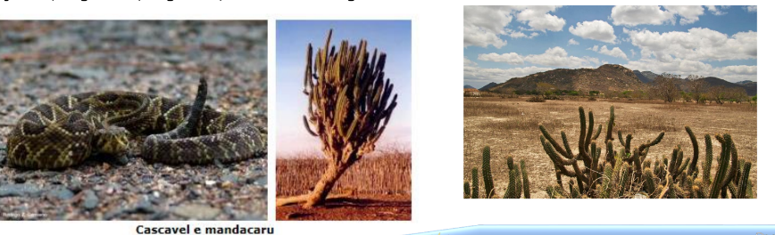

## **Localização**

Esse bioma é encontrado em áreas do Nordeste do Brasil, nos estados do Maranhão, Piauí, Ceará, Rio Grande do Norte, Paraíba, Pernambuco, Alagoas, Sergipe, Bahia e parte de Minas Gerais. Toda essa área abrange cerca de 844 mil km2, ou seja, 11% do território brasileiro.

## **Clima**

O clima que compreende a região da Caatinga é o tropical semiárido. Esse clima é marcado por longos períodos de estiagem, isto é, sem chuvas. O índice pluviométrico é abaixo dos 800 mm/ano. As temperaturas são geralmente elevadas, com uma média de 27 ºC, podendo alcançar números maiores, superiores a 32 ºC. Durante o período de chuva, os índices pluviométricos podem atingir os 1000 mm/ano. Já nos períodos mais secos, há uma baixa, chegando a 200 mm/ano."

## **Fauna**

A Caatinga abriga um grande número de espécies da fauna brasileira, como, mamíferos, répteis, aves, anfíbios, entre eles, a cutia, o gambá, o preá, o veado-catingueiro, o tatu-peba, gatos selvagens, a asa branca, e uma variedade de insetos, que exercem grande importância para o bioma.

Entre as espécies que habitam a caatinga e estão ameaçadas de extinção podem ser citadas aararinha azul, o tamanduá-bandeira, o tatu-canastra, o cachorro do mato, a águia-cinzenta, o lobo-guará, entre outras.

## **Flora**

A vegetação da caatinga constitui um tipo de vegetação adaptada à aridez do solo e a escassez de água da região. Dependendo das condições naturais das áreas em que se encontram, apresentam diferentes características.

Quando as condições de umidade do solo são mais favoráveis, a caatinga se assemelha à mata, onde são encontradas árvores como o juazeiro, também conhecido por joá, ou laranjeira do vaqueiro, a aroeira e a baraúna.

As principais características da vegetação são árvores baixas, troncos tortuosos e que apresentam espinhos e folhas que caem no período da seca (com exceção de algumas espécies, como o juazeiro). O cair das folhas é um mecanismo para evitar a perda excessiva de água e também diminuir a ocorrência de processos fotossintéticos para que as plantas entrem em estágio de economia de energia. Outra característica marcante é que as raízes das plantas cobrem o solo para que seja possível armazenar água durante o período de chuva.

Algumas espécies de cactáceas, como o mandacaru, apresentam uma característica peculiar: suas folhas são modificadas em espinhos para evitar que a planta perca água pelo processo de transpiração. Os espinhos são também um mecanismo de defesa dessas plantas a fim de evitar que animais alimentam delas.

Vale dizer também que os cactos, que compõem a formação vegetal desse bioma, apresentam grande capacidade de armazenamento de água. Há também plantas que apresentam em suas folhas uma espécie de cera para evitar também a perda de água.

Outra característica marcante das espécies vegetais encontradas na Caatinga é a capacidade de algumas plantas de realizar fotossíntese e produzir nutrientes mesmo que não apresentam folhas. Isso se deve ao fato de que essas espécies possuem caule verde com células constituídas por clorofila, que é o pigmento responsável por captar a luz e garantir que organismos consigam produzir seu alimento por meio da fotossíntese.

## **Ameaças Ambientais**

Como acontece em muitos outros biomas, a Caatinga também sofre com uma série de ameaças que comprometem a conservação da sua biodiversidade, sendo que um desses riscos acontece por causa do [tráfico de animais](https://www.todamateria.com.br/trafico-de-animais/).

Dentre as principais ações responsáveis pela destruição da Caatinga estão: desmatamento, queimadas, exploração dos recursos naturais e mudanças no uso do solo.

Os órgãos ambientais do setor federal estimam que mais de 46% da área da Caatinga já foi desmatada. Vale ressaltar que muitas espécies são endêmicas desse bioma, ou seja, ocorrem apenas lá. Por isso, uma das formas de evitar o desaparecimento das espécies é criar novas unidades de conservação na área.

Manguezal

A costa brasileira apresenta, desde o Amapá até Santa Catarina, uma estreita floresta chamada manguezal, ou mangue. Esse ecossistema desenvolve-se, principalmente, no estuário e na foz dos rios, onde há água salobra e local parcialmente abrigado da ação das ondas, mas aberto para receber a água do mar. Os solos são lodosos e ricos em nutrientes. Os manguezais são abrigos e berçários naturais de muitas espécies de caranguejos, peixes e aves. Apresentam um pequeno número de espécies de árvores, que possuem raízes-escoras. Essas raízes são assim chamadas por serem capazes de fixar as plantas em solo lodoso.

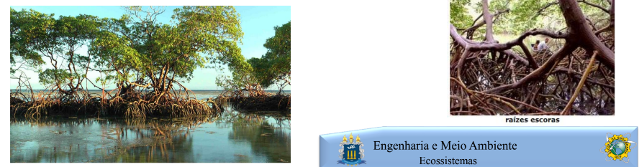

**CONTINUAR COM O TRABALHO...**